ЗАДАНИЯ
школьного этапа Всероссийской олимпиады школьников
по обществознанию в 2018–2019 учебном году
8 класс
(60 минут)
Школа__________________________________________________
Ф.И.О. участника_______________________________________________ Ф.И.О.учителя___________________________________________
Дата:___________________________________

Инструкция по выполнению работы

На выполнение работы по обществознанию отводится 60 минут.
Работа состоит из 7 заданий. Внимательно прочитайте каждое задание и предлагаемые варианты ответа, если они имеются. Отвечайте только после того, как вы поняли вопрос и проанализировали все варианты ответа.
Выполняйте задания в том порядке, в котором они даны. Если какое-то задание вызывает у вас затруднение, пропустите его. К пропущенным заданиям можно будет вернуться, если у вас останется время.
За выполнение различных по сложности заданий дается один или более баллов. Баллы, полученные вами за выполненные задания, суммируются.
Постарайтесь выполнить как можно больше заданий и набрать наибольшее количество баллов.
Максимальное количество баллов за работу – 100.

Задание 1. «Да» или «нет»? Если вы согласны с утверждением, напишите «Да», если не согласны — «Нет». Внесите свои ответы в таблицу. (Максимум за задание 12 баллов)
1. Человек может в законном порядке приобрести право собственности на имущество, не имеющее собственника.
2. Членство человека в профсоюзе говорит о его принадлежности к первичным группам. 5. Потребителем является не только человек, который непосредственно приобрёл товар или заказал работу (услугу), но и человек, пользующийся ими.
3. Суд присяжных рассматривает уголовные дела о некоторых тяжких и особо тяжких преступлениях.
4. Владением называют извлечение из имущества полезных свойств.
5. Платон считал идеальным такое государство, которое основывается на принципе справедливости.

Ответ:
1 | 2 | 3 | 4 | 5 | 6

Задание 2. Выберите несколько верных ответов в каждом задании и занесите свой ответ в таблицу. (Максимум за задание 14 баллов)
2.1. Примером межличностных отношений является (являются):
а. семиклассник выгуливает собаку в парке;
б. соседки обсуждают просмотренный сериал;
в. ЮНЕСКО разработала проект «Образование для всех»;
г. актер репетирует перед зеркалом монолог из новой пьесы;
д. два одноклассника обсуждают подготовку к проверочной работе.
2.2. В законах вавилонского царя Хаммурапи сказано: «Если человек выбил зуб человеку, ему самому следует выбить зуб». Эта норма является примером принципа:
а. табу;
б. талиона;
в. моральной нормы;
г. этикета.
2.3. Для индустриального общества характерны следующие признаки:
а. господство общины;
б. активно развивающиеся информационные технологии;
в. преобладание промышленности в экономике;
г. замедленный прогресс;
д. формирование массовой культуры;
е. классовая структура общества.
2.4. К социальным группам, выделяемым по поселенческому (территориальному) признаку, относятся:
а. сибиряки;
б. москвичи;
в. ненцы;
г. манси;
д. парижане;
е. алеуты.
ж. ставропольчане
2.5. Что из перечисленного является примерами вертикальной социальной мобильности?
А) переезд из одного города в другой
Б) смена вероисповедания
В) смена низкооплачиваемой работы на высокооплачиваемую
Г) разжалование офицера в рядового
Д) смена гражданства
Е) переход из одной политической партии в другую
Ж) разорение предпринимателя
З) бухгалтер стал директором предприятия
Ответ
2.1 | 2.2 | 2.3 | 2.4 | 2.5

Задание 3. Соотнесите объекты, явления и сферы общественной жизни (политическая, экономическая, социальная, духовная), к которым они относятся. Ответы запишите в таблицу, указав соответствующие цифры. (Максимум за задание 8 баллов)
1) Вексель.
2) Депутатская фракция в Государственной Думе.
3) Кинофильм «Восемь с половиной».
4) Международный банк реконструкции и развития.
5) Выборы председателя Государственной Думы.
6) Центральная клиническая больница.
7) Пенсионный фонд России.
8) Русские народные сказки.

Сферы общественной жизни | социальная | политическая | экономическая | духовная
Ответ

Задание 4. Выберете один или несколько из предложенных вариантов ответов. (Максимум за задание 16 баллов)
4.1. Правила или привычки, действующие в больших группах людей, одобряемые и поддерживаемые обществом:
А) церемония;
Б) ритуал;
В) обычай;
Г) обряд
4.2. Усвоение индивидом образцов поведения, психологических механизмов, норм и ценностей, необходимых для успешного существования в данном обществе, называется
А) самореализацией;
Б) избеганием;
В) компромиссом;
Г) социализацией.
4.3. Чиновник дореволюционной России продвинулся по службе, получив очередной чин в соответствии с «Табелью о рангах». Этот пример иллюстрирует:
А) социальное неравенство;
Б) социальную стратификацию;
В) социальную мобильность;
Г) социальный контроль.
4.4. Для традиционного общества характерно:
А) ценность человеческой жизни;
Б) динамичное развитие;
В) натуральное хозяйство;
Г) индустриальное производство.
4.5. Что свойственно развитой рыночной экономической системе?
А) дефицит товаров и услуг;
Б) многообразие форм собственности;
В) централизованное ценообразование;
Г) уравнительная оплата труда работников.

4.6. Что из перечисленного является примером предпринимательской деятельности?
А) покупка телевизора в магазине
Б) создание акционерного общества
В) коллекционирование марок и значков
Г) ремонт автомобиля перед поездкой на отдых
Д) выращивание овощей на приусадебном участке и их реализация

Ответ:
4.1 | 4.2 | 4.3 | 4.4 | 4.5 | 4.6

Задание 5. Заполните пронумерованные пропуски в тексте. Запишите буквенные обозначения вставляемых понятий рядом с соответствующими порядковыми номерами в таблице. Обратите внимание: в списке слов и сочетаний слов больше, чем пропусков в тексте. Слова в списке даны в именительном падеже. Каждое слово (словосочетание) может быть использовано только один раз. Ответ внесите в таблицу. (Максимум за задание 11 баллов)

Внутренняя _____(А) возникла с появлением разделения труда как обмен _____(Б) производимых продуктов. Этот вид торговли известен, начиная с каменного века. Обмен сначала носил _____(В) характер, но с возникновением _____(Г) появились предпосылки для создания _____(Д) отношений. Ранним проявлением _____(Е) торговли может считаться Великий шёлковый путь из _____(Ж) в _____(З). Однако этот вид торговли в значительных масштабах появился только в X веке, когда с развитием_____ (И) транспорта венецианцы активно посредничали и торговали африканскими, азиатскими и европейскими товарами. Таким образом, развитие международной торговли было во многом связано с развитием морского транспорта, который сократил _____(К) на перемещение товара между странами. Так шёл процесс перехода от межтерриториального разделения труда к _____(Л) разделению труда.

Список терминов:
1. культура; 2. Индия; 3. излишек; 4. товар; 5. натуральный; 6. аграрный; 7. международный; 8. деньги; 9. Китай; 10. товарно-денежный; 11. мануфактура; 12. торговля; 13. внешний; 14. Европа; 15. издержка; 16. Америка; 17. морской.

А | Б | В | Г | Д | Е | Ж | З | И | К | Л

Задание 6. Решите правовые задачи.

6.1. Марина в 14 лет исполнила роль в рекламном ролике детского шампуня. За участия в съемках ей был выплачен гонорар в размере 20 000 рублей. На эти деньги Марина хотела приобрести новую модель мобильного телефона. Но родители девочки запретили ей эту покупку, так как телефон, по их мнению, у неё достаточно современный, а эти деньги стоит потратить на оплату обучения на курсах иностранного языка. Правомерны ли действия родителей? Свой ответ обоснуйте, используя ссылки на действующее законодательство.
Ответ:____________________________________________________________________________ ______________________________________________________________________________________________________________________________________________________________________________________________________________________________________________________
(Максимум за задание 5 баллов)

6.2. 12-летний Гонщиков. Катаясь на велосипеде, подаренном ему родителями на день рождения, повредил припаркованный автомобиль. Владелец автомобиля потребовал от родителей Гонщикова в качестве компенсации причиненного вреда – велосипед ребенка.
Правомерно ли требование владельца автомобиля? Ответ обоснуйте.
Ответ: __________________________________________________________________ ______________________________________________________________________________________________________________________________________________________________________________________________________________________________________________________
(Максимум за задание 5 баллов)

6.3. 16-летний Н. и 20-летний Г., причисляющие себя к организации скинхэдов, совершили нападение на иностранного студента Р. В результате гражданин ЮАР скончался от причиненных ему побоев. Назовите основные элементы состава данного преступления и приведите пример из текста задачи к каждому названному элементу (определите объект преступления, субъекты преступления, объективную и субъективную сторону преступления.
Ответ:
________________________________________________________________________________________________________________________________________________________________________________________________________________________________________________________________________________________________________________________________________
(Максимум за задание 5 баллов)

7. Решите кроссворд. По 1 баллу за правильный ответ. Если все задания – 1 бонусный балл. Всего 24 балла.
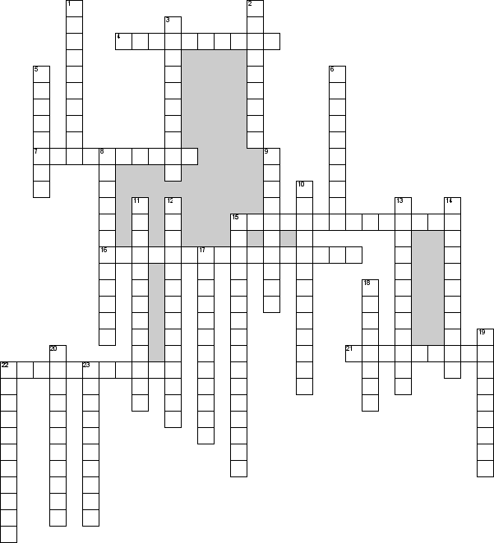

По горизонтали
4. Системный подход позволяет рассматривать учебный процесс с точки зрения
7. Дисциплина, где потребители статистически представлены в соответствии с такими социально–экономическими факторами, как возраст, доход, пол, профессия, образование, размер семьи и т.д
15. Виновное противоправное деяние (действие или бездействие), противоречащее требованиям правовых норм и совершённое праводееспособным (деликтоспособным) лицом или лицами. Влечёт за собой юридическую ответственность
16. Особенность каждого человека
21. Правильное ведение хозяйства
22. Это использование благ в целях удовлетворения потребностей

По вертикали
1. Чувство любви к Родине
2. Способность к познанию и логическому мышлению
3. Отражение целостности картинки объекта познания (чувственно-конкретный образ)
5. Образное название здания, которое является резиденцией президента Соединённых Штатов Америки
6. Оценивание себя
8. Процесс всемирной экономической, политической, культурной и религиозной интеграции и унификации
9. Человек рождается, как биологическое существо, а развивается как....
10. Производство, распределение, обмен и потребление материальных благ и услуг
11. Образ предмета, сохраняемый в нашем сознании
12. Социальное отношение
13. Форма государственного устройства, при которой части федеративного государства являются государственными образованиями, обладающими юридически определённой политической самостоятельностью
14. Систематическое уменьшение абсолютной численности населения какой-либо страны или территории как следствие суженного воспроизводства населения
15. Знание законов, уважение к ним, умение вести себя в соответствии с ними
17. Публичное шествие людей с плакатами и транспарантами
18. Умозаключение от фактов к общему утверждению
19. Продажа, торговля на рынке
20. Перемещение населения в города
22. Система органов
23. Социальный слой профессиональных управленцев, включенных в организационную структуру, характеризующуюся четкой иерархией, «вертикальными» информационными потоками, формализованными способами принятия решений и тенденцией на особый статус в общности

 | Оценка за работу (заполняется членами жюри)
задание | 1 | 2 | 3 | 4 | 5 | 6 | 7 | 8 | 9 | Итог
оценка

Члены жюри:_______________________________________________________________________________________________________________________________________________________________________________________________________________________________________________________________________________________________________________

